

Пособие для учащихся ДШИ
фортепианного отделения

к техническому зачету

составила Иванцова Е.В.

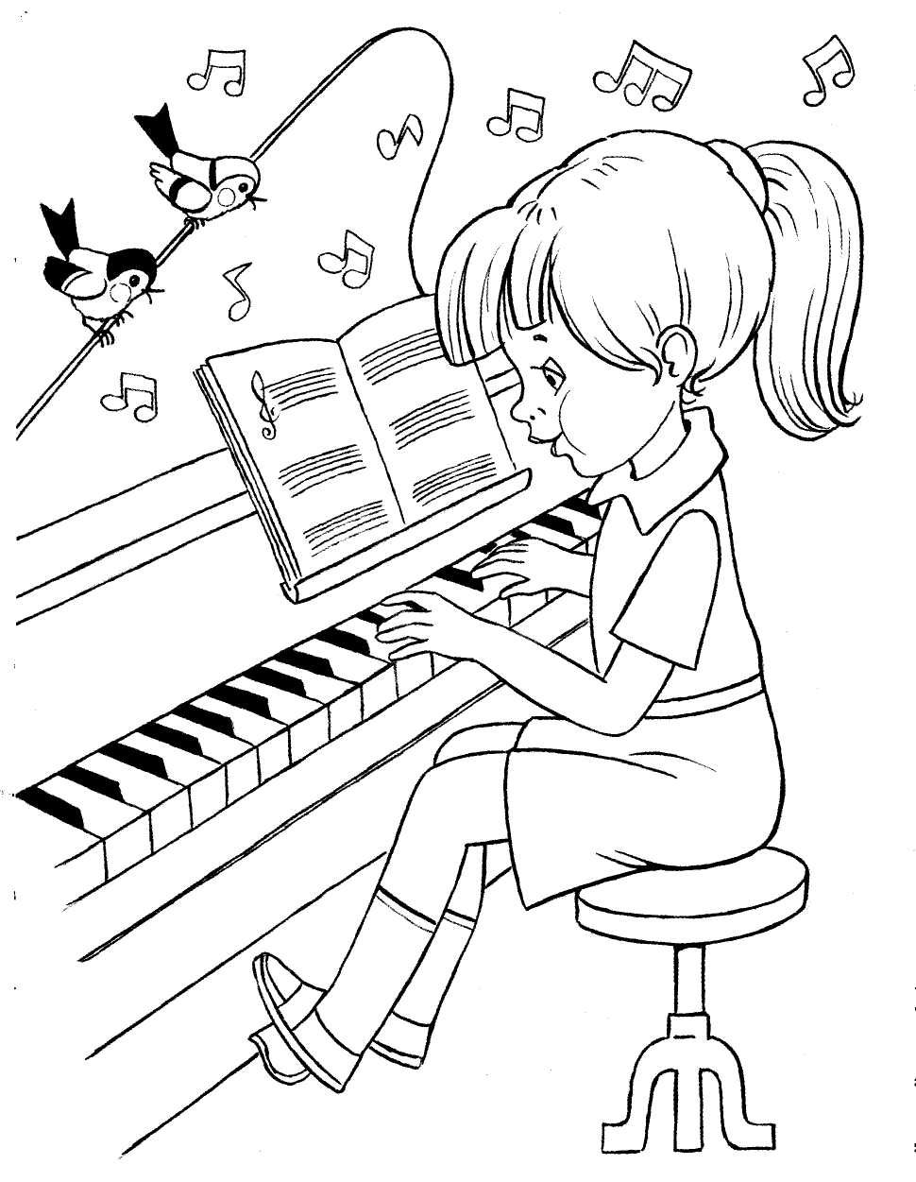

г. Зверево
2016 г.

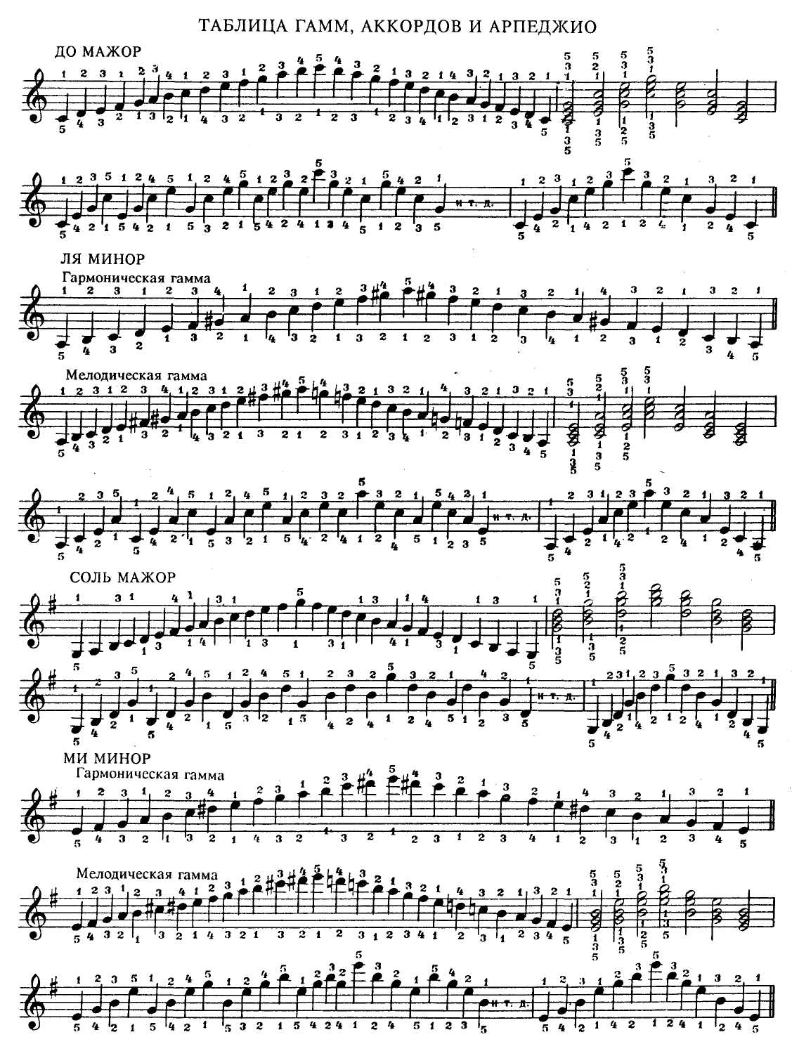

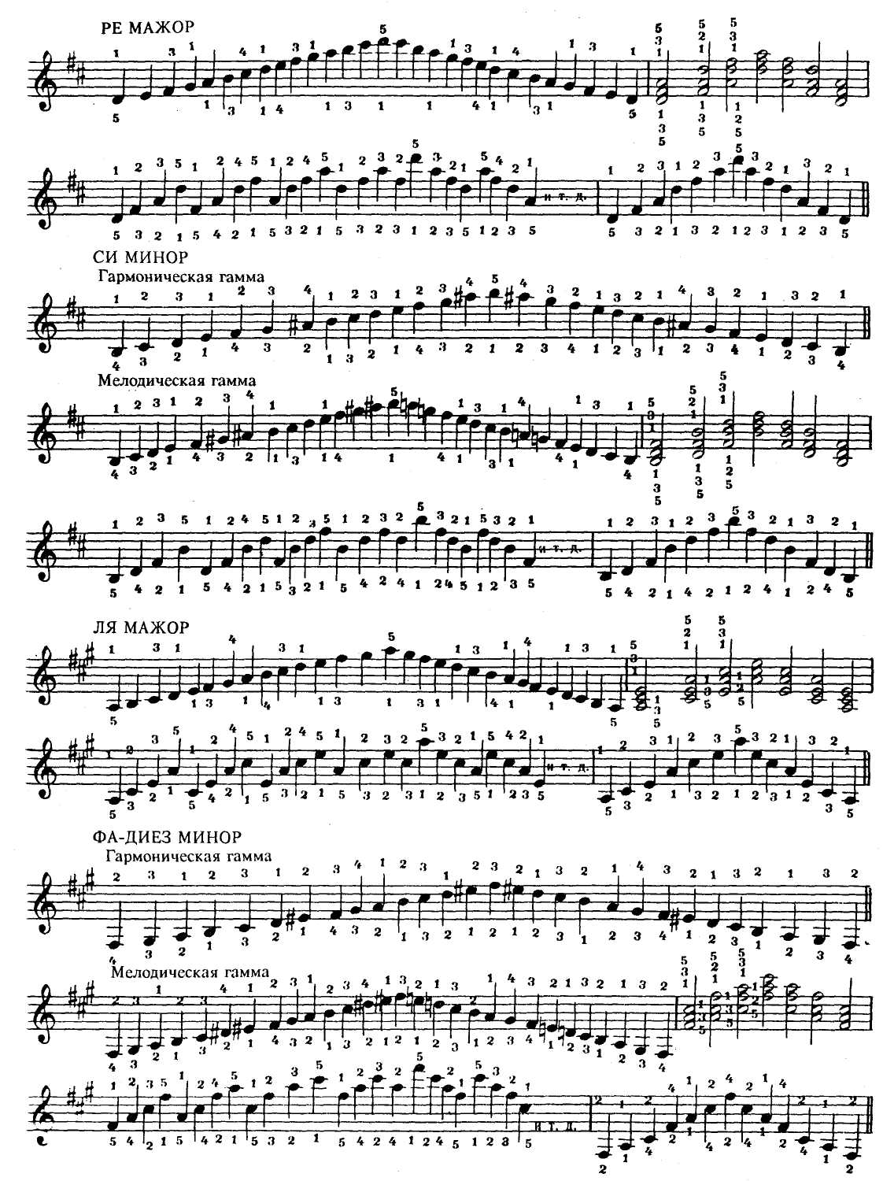

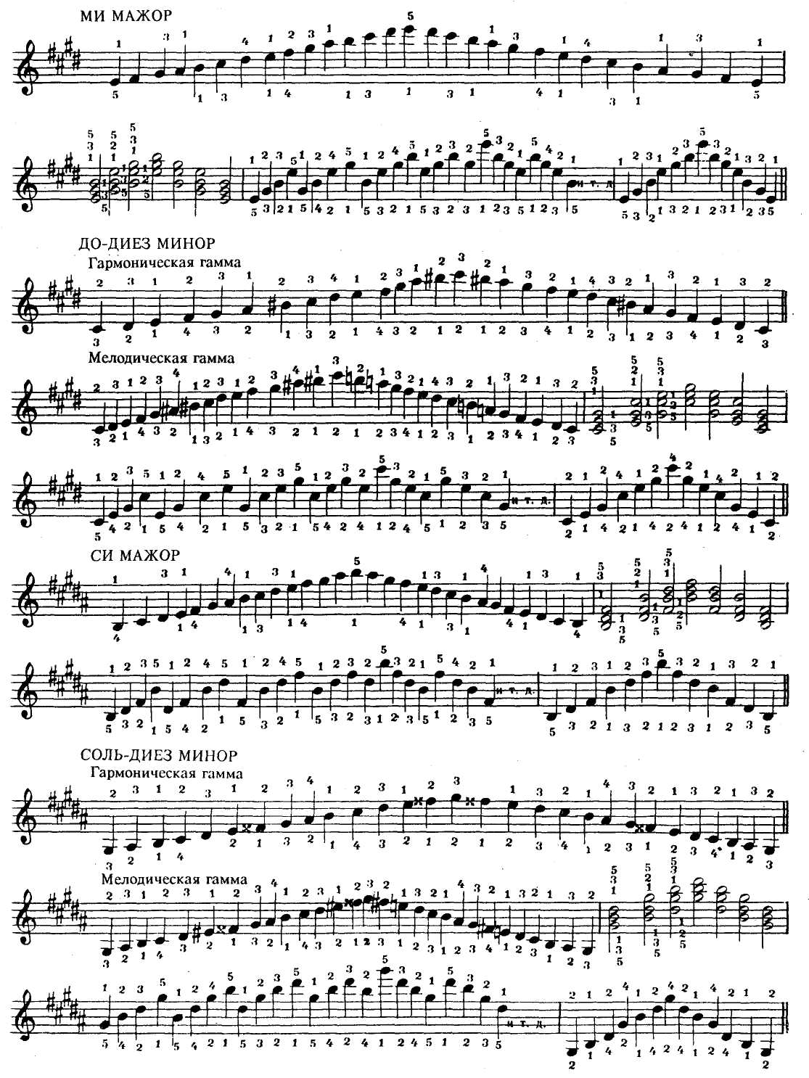

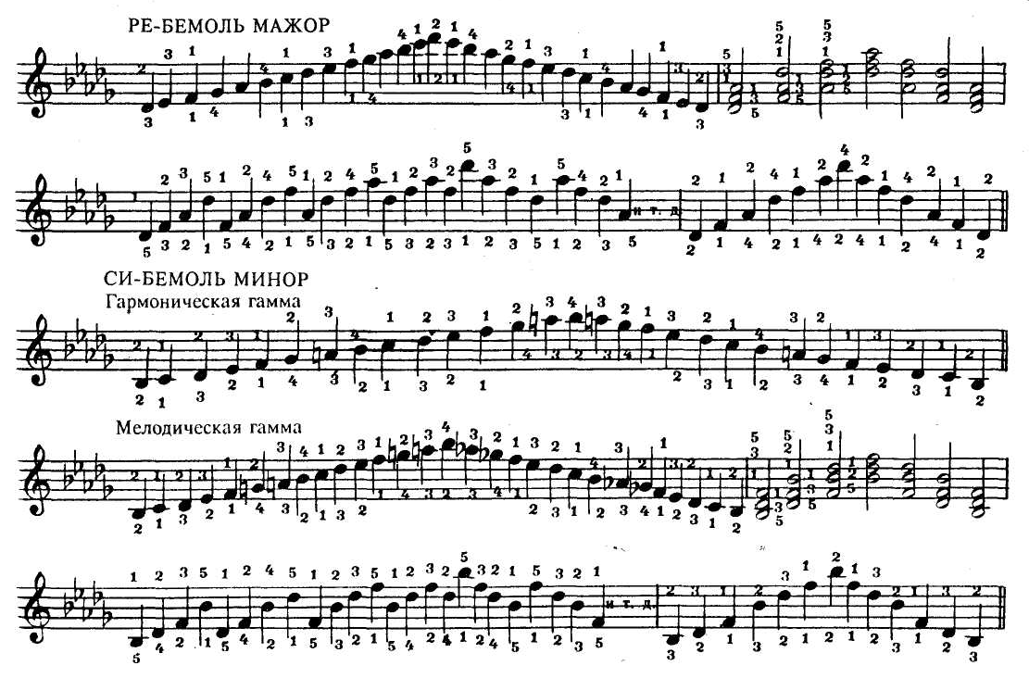

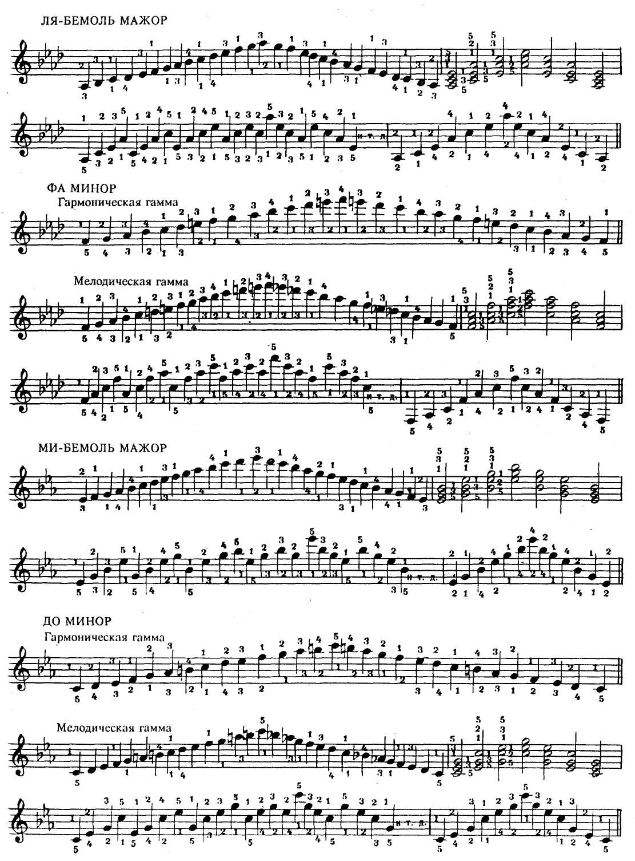

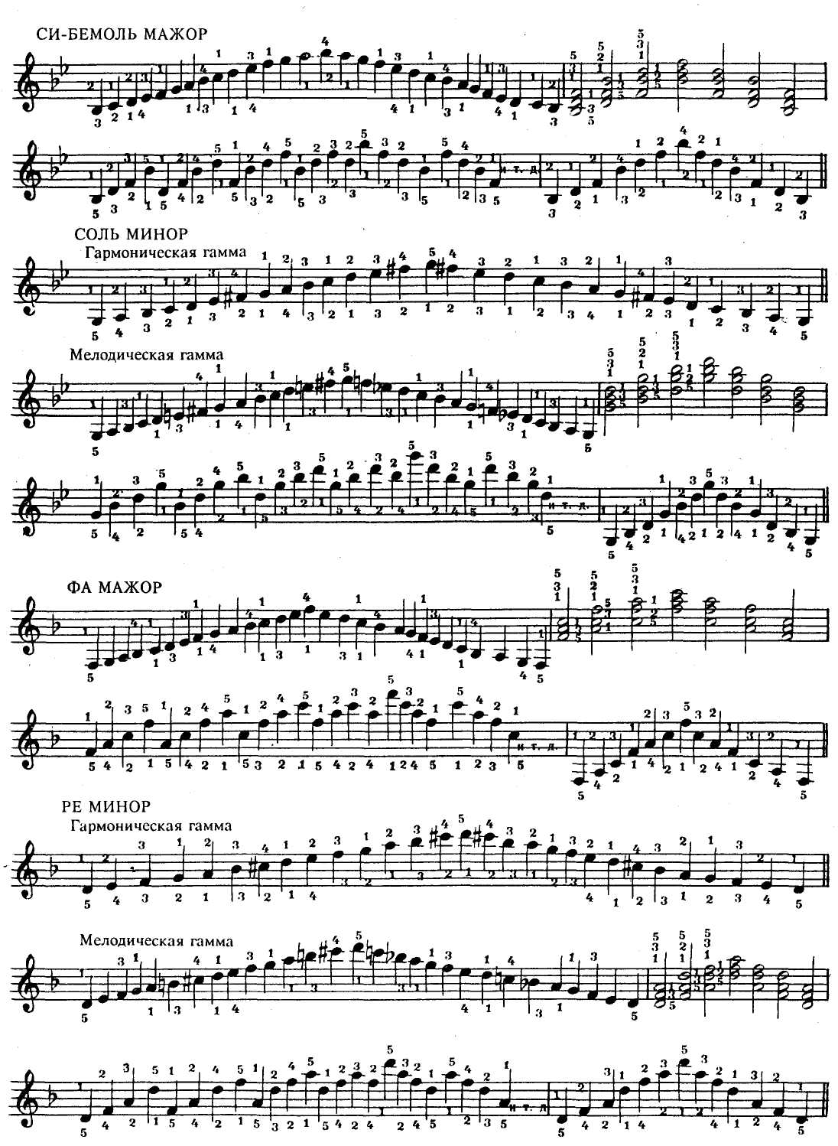

Составитель Иванцова Е.В.

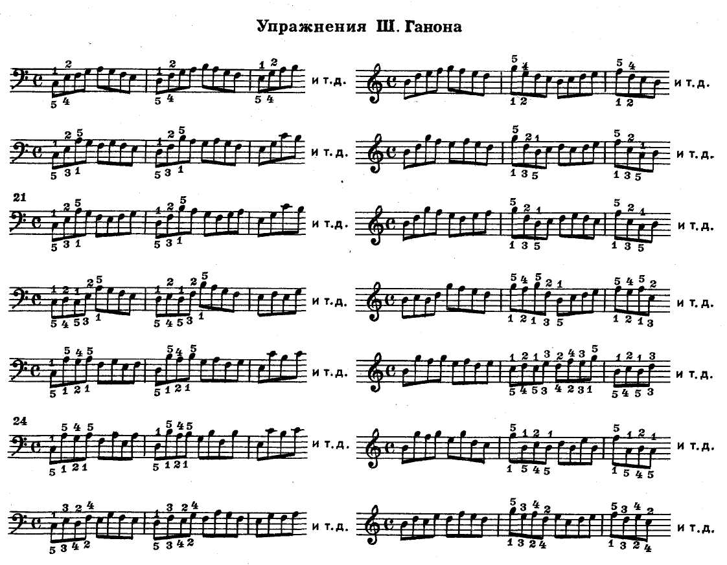

№1

№2

№3

№4

№5

№6

№7

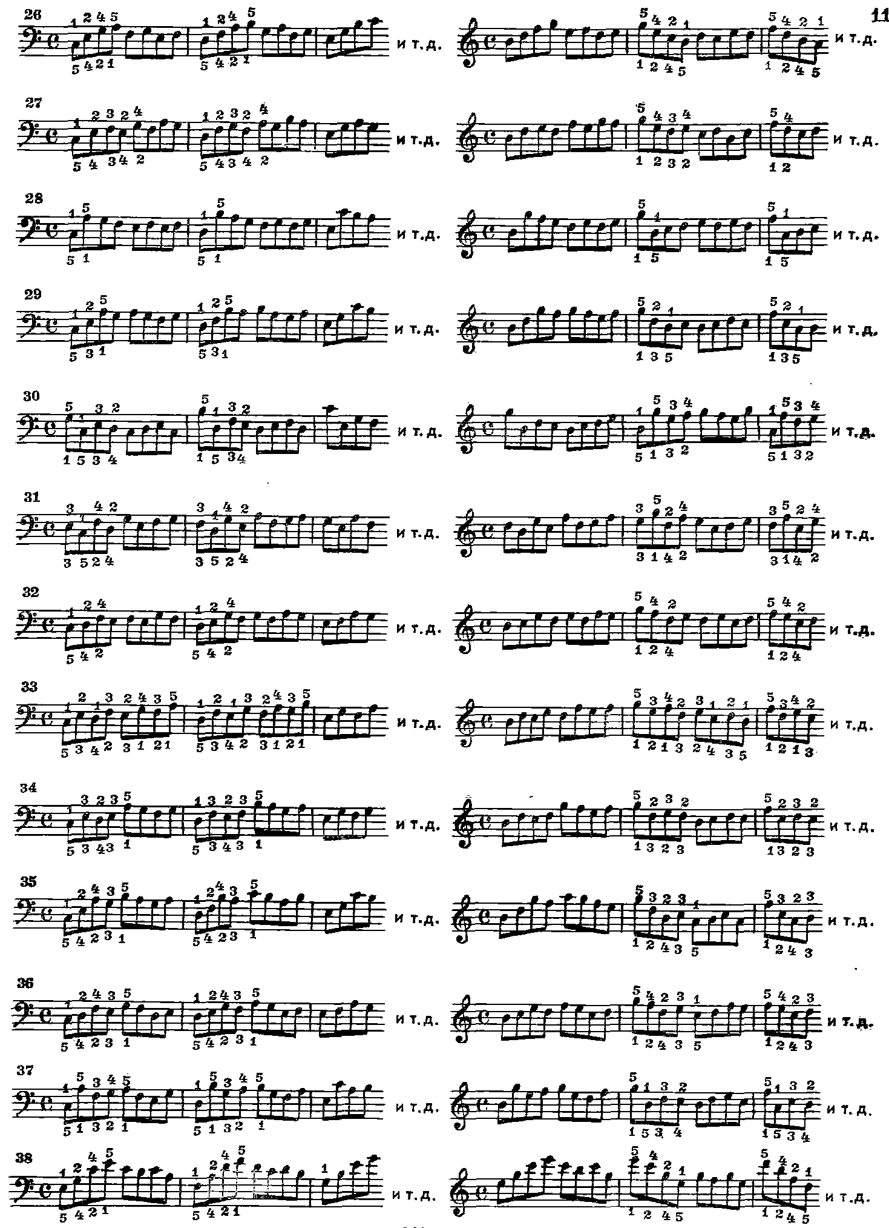

№8

№9

№10

№11

№12

№13

№14

№15

№16

№17

№18

№19

№20


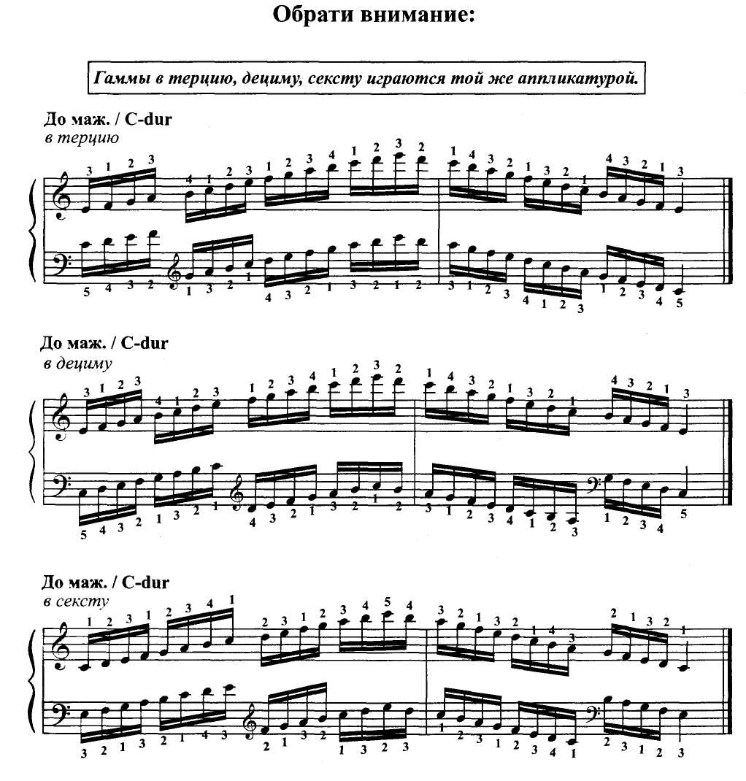

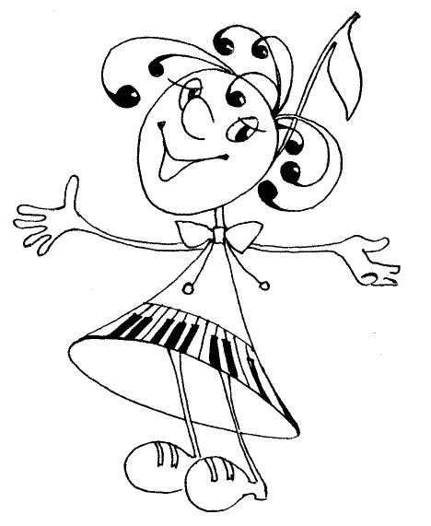

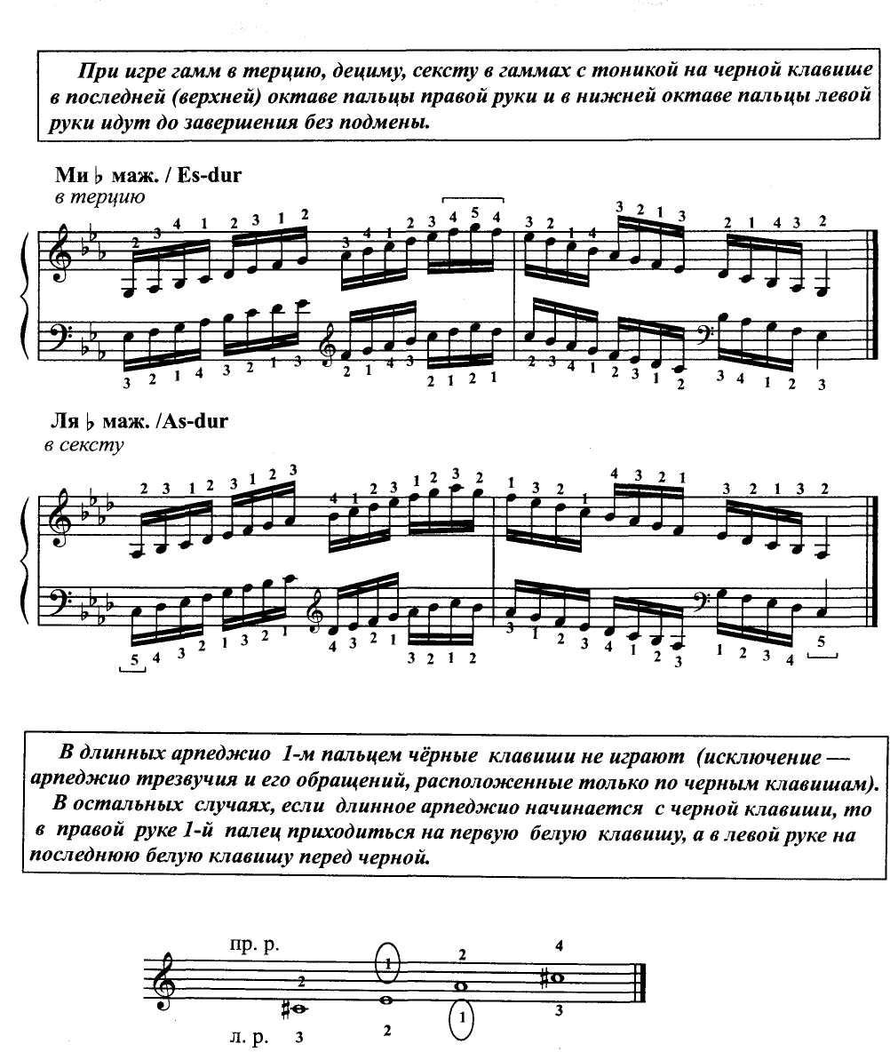

Помни! При игре гаммы, которая начинается с черной клавиши, правая
рука играет 1-м пальцем на первую белую клавишу после черной, а левая – на
последнюю белую клавишу перед черной.
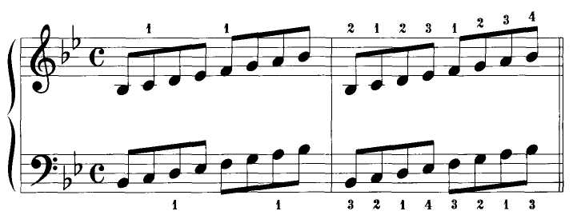


Помни! Хроматическая гамма исполняется так: на белую клавишу – 1-й палец,
на черную – 3-й. Там, где нет черной клавиши (ми-фа, си,до), ставится 2-й палец.

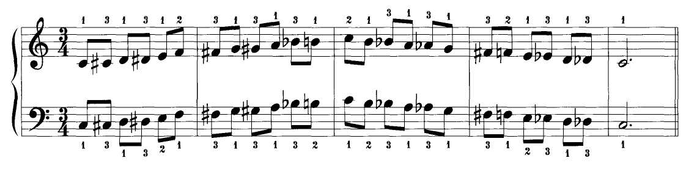



Так же и в длинном арпеджио
доминантсептаккорда D7

Составитель Иванцова Е.В.

Порядок исполнения упражнений в мажорной гамме:


- Прямой вид
- Расходящийся вид
- Гамма в терцию
- Гамма в дециму
- Трезвучия
- Арпеджио короткие
- Арпеджио ломанные
- Арпеджио длинные
- Доминантовый септаккорд – длинное арпеджио
10.Хроматическая гамма – прямой вид
11. Хроматическая гамма – расходящийся вид

Порядок исполнения упражнений в минорной гамме:

- Гармонический минор
- Мелодический минор
- Трезвучия
- Арпеджио короткие
- Арпеджио ломанные
- Арпеджио длинные
- Уменьшенный септаккорд – короткое арпеджио
- Хроматическая гамма – прямой вид
- Хроматическая гамма – расходящийся вид



План чтения с листа

Памятка

1. Определи тональность.
2. Смотри на тактовый размер. Определи темп и характер
произведения.
3. Определи, где мелодия, где аккомпанемент, есть ли элементы
полифонии.
4. Смотри на склад фактуры. Старайся увидеть знакомые
гармонические обороты.
5. Определи направление и характер движения мелодии
(постепенно, по звукам аккордов, скачками), представляя себе
аппликатуру.
6. Задай пульс в нужном темпе и прочитай про себя ритм первых
тактов.
7. Играй, не останавливаясь, все время, глядя вперед. Не теряй
ощущение пульса. Точно выполняй штрихи и фразировку.

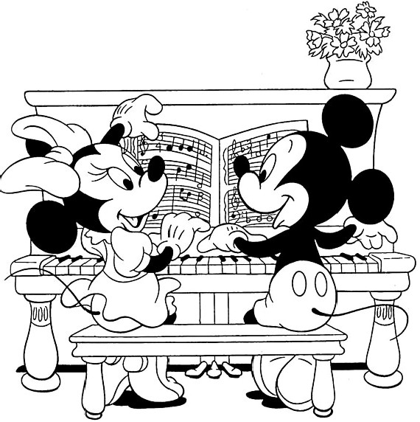

Составитель Иванцова Е.В.

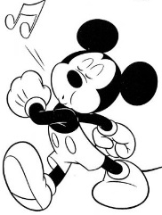
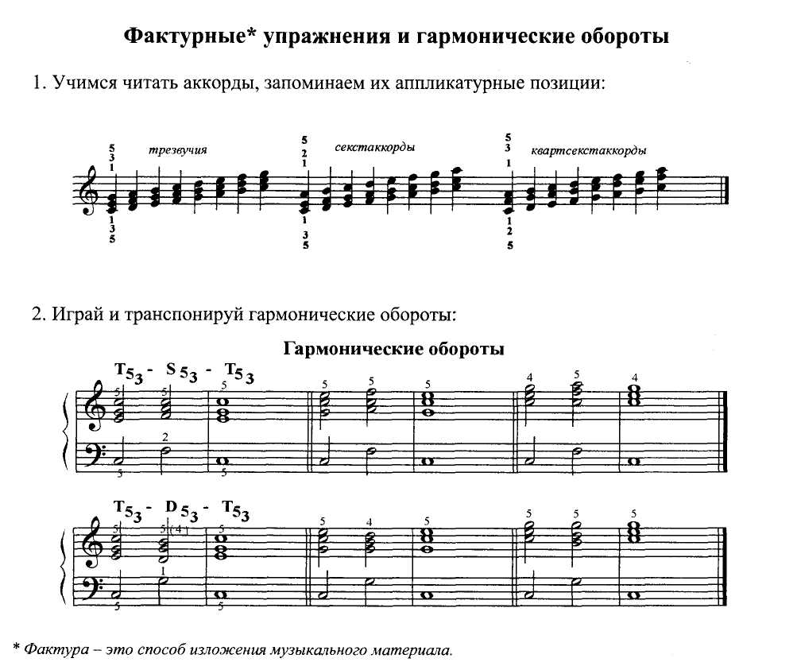
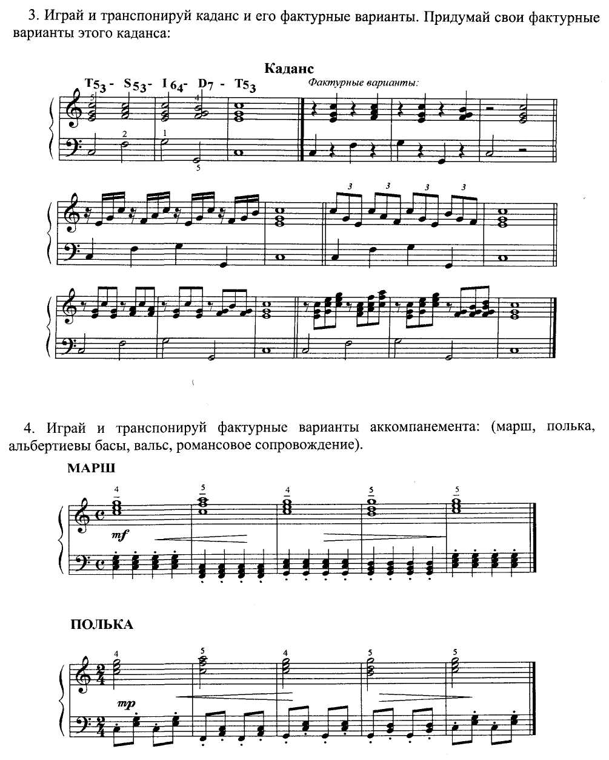


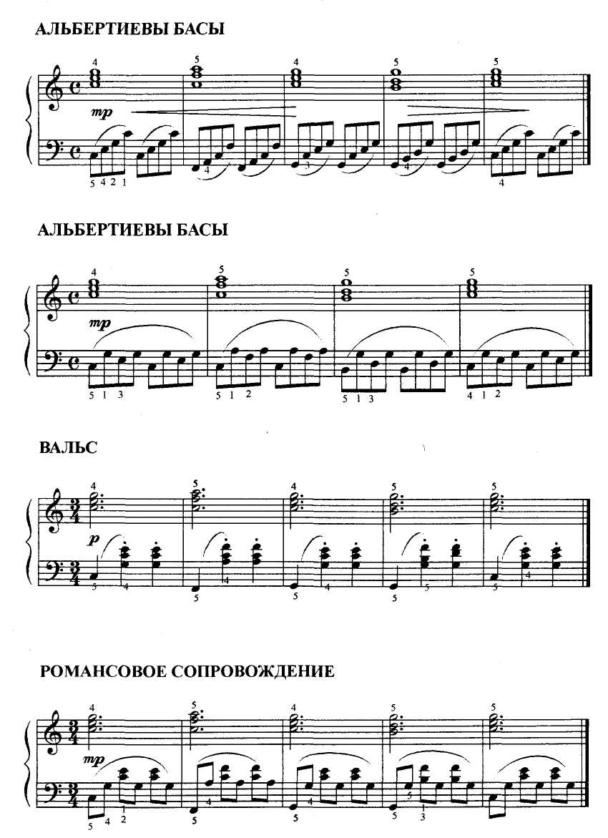

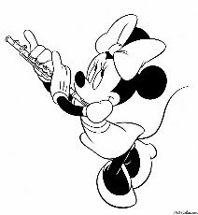

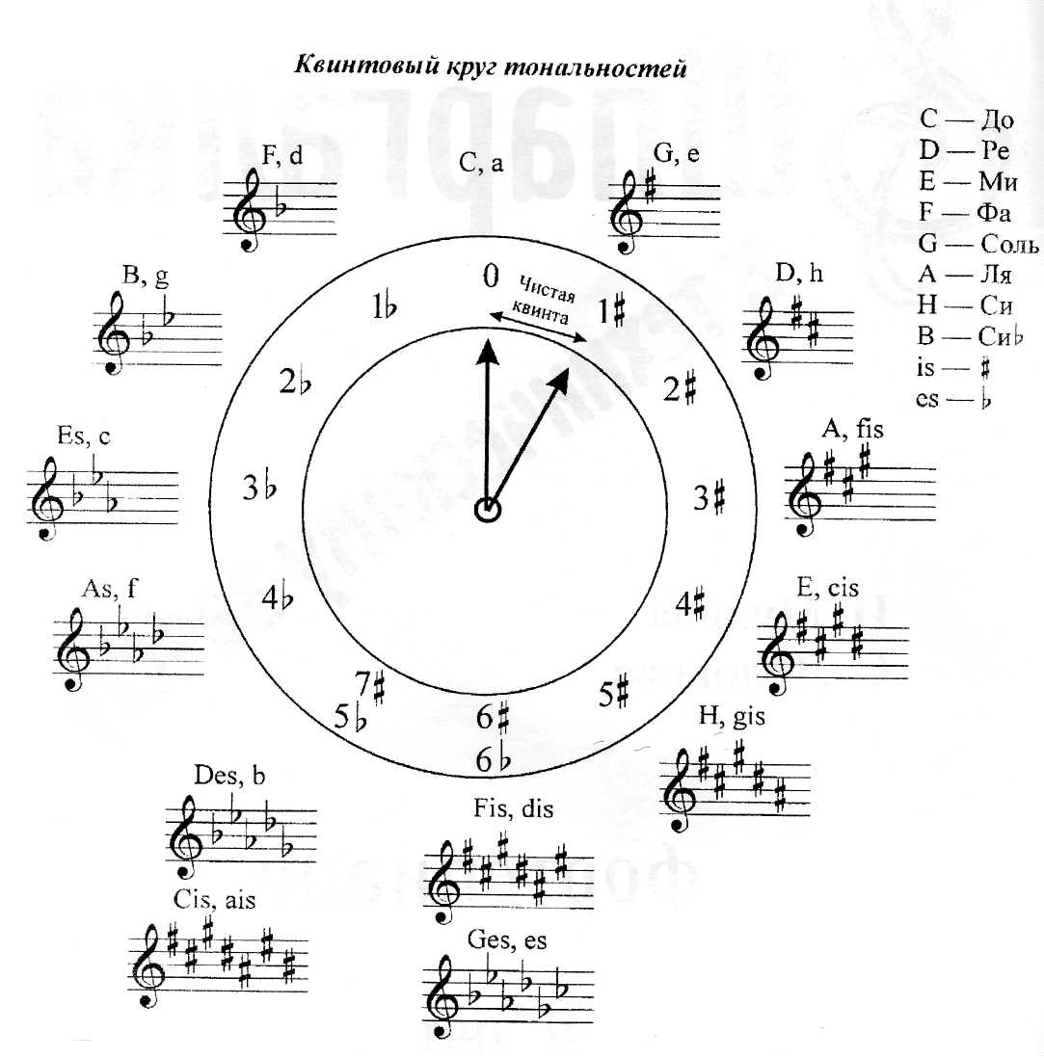



Порядок диезов и бемолей в тональностях

В диезных: фа, до, соль, ре, ля, ми, си – знаки в памяти носи!

В бемольных: си, ми, ля, ре, соль, до, фа – вот бемольная строка!
ПРОВЕРЬ СЕБЯ!

Отмерь квинты от «до» и проставь количество знаков в каждой строке.
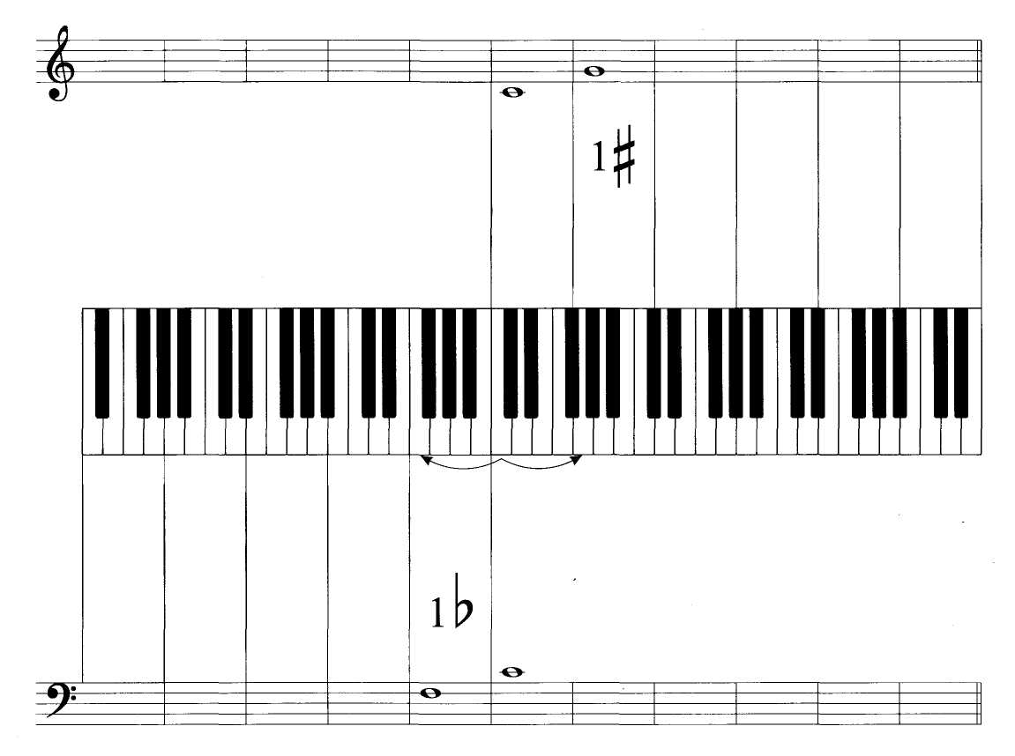

Найди все музыкальные знаки на дереве





Термины

1-3 классы

Темпы

Adagio | адажио | медленно
Andante | анданте | спокойно
Moderatо | модэрато | умеренно
Allegro | аллегро | скоро
Presto | прэсто | быстро
Ritenuto | ритэнуто | замедляя

Динамические оттенки

Piano p | пиано | тихо
Forte f | фортэ | громко
Mezzo piano mp | меццо пиано | не очень тихо
Mezzo forte mf | меццо форте | не очень громко
Crescendo | крещендо | постепенно громко
Diminuendo | диминуэндо | постепенно тихо
Pianissimo рр | пианиссимо | очень тихо
Fortissimo ff | фортиссимо | очень громко
Sforzando sf | сфорцандо | внезапно громко

Штрихи

Legato | легато | связно, плавно
Staccato | стаккато | остро, отрывисто
Non legato | нон легато | не связно
Mаrkato | маркато | подчеркивая
Tenuto | тэнуто | выдержанно, точно по длительности
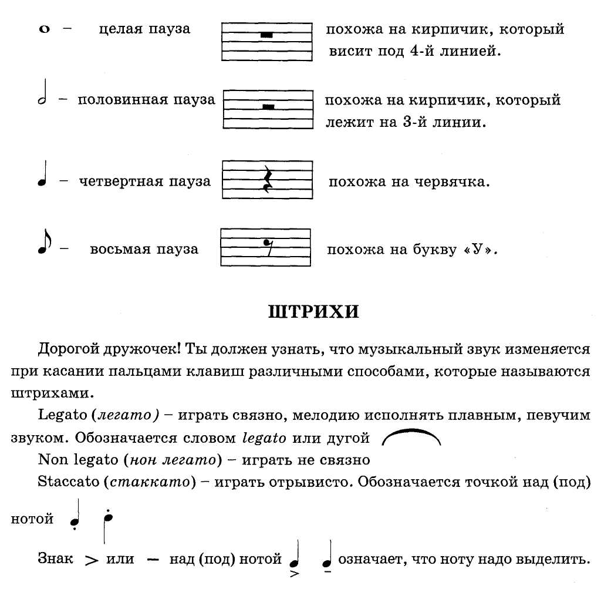 | акцент | с силой

Ключевые знаки – знаки альтерации при ключе. Указывают на тональность и действуют на протяжении всей пьесы.

Случайные знаки - знаки альтерации при ноте. Выставляются перед нотой, к которой они относятся, и действуют до конца такта.

Составитель Иванцова Е.В.
4-й класс

  Andantino | андантино | скорее, чем Аndante
Allegretto | аллегрэтто | Медленнее, чем Allegro
Dolce | дольчэ | нежно
Cantabile | кантабиле | певуче
Grave | гравэ | важно
Vivo | виво | живо
Vivace | виваче | очень живо
Prestissimo | прэстиссимо | очень быстро
Largo | ларго | широко
Lento | ленто | протяжно
Accelerando | аччэлерандо | ускоряя
Allargando | алларгандо | расширяя

5-й класс

Agitato | аджитато | взволнованно
Сon moto | кон мото | с движением
Brillante | бриллянтэ | блестяще
Molto | мольто | очень
Maestoso | маэстозо | торжественно
Morendo | морэндо | замирая
Sostenuto | состэнуто | сдержанно
Тempo primo | тэмпо примо | первоначальный темп
А tempo | а тэмпо | в прежнем темпе

6-й класс

Animatо | анимато | воодушевленно
Espressivo | эспрэссиво | выразительно
Сon brio | кон брио | с жаром
Rubato | рубато | ритмически свободно
Appassionato | аппассионато | страстно
Sempre | сэмпрэ | всегда, все время
Non troppo | нон троппо | не слишком
Meno mosso | мэно моссо | меньше движения
Piu mosso | пью моссо | более подвижно
Simile | симиле | так же
poco a poco | поко а поко | мало по-малу

Это может пригодиться!

ЭМОЦИОНАЛЬНО-ЧУВСТВЕННЫЙ СЛОВАРИК

Спокойный  Безмятежный  Смирный  Ладный  Тихий  Рассудительный  Невозмутимый  Умиротворенный  Светлый  Приятный  Любезный  Ласковый    Мягкий  Нежный  Мечтательный  Блаженство  Нега  Идиллия | Страстный  Жаркий  Пылкий  Безудержный  Неистовый  Бешеный  Дикий  Напористый  Несокрушимый  Необузданный  Кипучий  Бурный    Взрывной  Грозный  Суровый  Порывистый  Зажигательный  Яростный

Трусливый  Боязливый  Робкий  Пугливый  Трепетный  Нерешительный    Малодушный  Оторопелый  Застенчивый  Осторожный  Затаив дыхание  Несмелый  Смущенный | Смелый  Храбрый, Отважный  Мужественный  Бесстрашный  Отчаянный  Лихой, Удалой  Бравый, Ловкий  Призывный, Гордый    Энергичный  Доблестный  Героический  Стойкий, Крепкий  Непреклонный  Непоколебимый
Волнительный  Беспокойный  Тревожный, Трепетный  Возбужденный    Лихорадочный  Озабоченный  Негодующий  Страдающий  Растерянный  Пылкий, Горячий  Яростный, Порывистый  Стремительный  Раздраженный  Бурный, Резкий | Равнодушный  Безразличный  Бесчувственный  Безучастный  Покорный  Туманный  Блеклый, Бледный  Неясный, Тусклый  Бесцветный  Угасающий    Бесстрастный  Холодный  Апатичный  Притупленный

Радостный  Восторженный  Ликующий,  Отрадный  Торжественный  Праздничный  Восхитительный  Великолепный  Веселый, Разудалый    Задорный, Живой  Неунывающий  Жизнерадостный  Приветливый  Животрепещущий  Резвый, Бодрый  Улыбающийся  Ликующий, Звонкий  Триумфальный  Победный | Печальный  Безрассветный  Бесприютный  Горестный  Грустный  Тоскливый  Жалкий, Унылый  Жалобный  Мрачный  Плачевный  Скорбный  Безутешный  Пасмурный    Сумрачный  Угрюмый  Заунывный  Траурный  Удрученный  Подавленный
Смешной    Забавный  Дурашливый  Курьезный  Комический  Уморительный  Лукавый, Юркий  Суетливый  Взбалмошный  Насмешливый  Остроумный, Находчивый  Юмористический  Саркастический  Шутливый, Ироничный  Экзотический  Причудливый  Торопливый  Веселый, Живой | Серьезный  Важно, Величаво  Строгий, Чинный  Чопорный, Степенный  Представительный    Пристойный  Положительный  Величественный  Основательный  Обстоятельный  Благородный, Достойный  Уравновешенный  Значительный  Внушительный  Безукоризненный  Безупречны й  Гармоничный  Рассудительный

Простой  Незатейливый  Незамысловатый  Бесхитростный  Примитивный  Элементарный  Простодушный  Искренний, Наивный    Чистосердечный  Задушевный  Естественный  Натуральный  Непринужденный  Пасторальный  Сердечный  Ясный, Чистый | Живописный  Блистательный  Сверкающий  Яркий  Светящийся  Густой  Сочный  Смачный  Интенсивный    Насыщенный  Броский  Колоритный  Пышный  Богатый  Помпезный
Красивый  Миловидный  Привлекательный  Изысканный, Грациозный  Неземной, Божественный  Великолепный  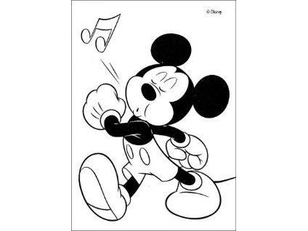  Волшебный  Восхитительный  Обворожительный  Очаровательный  Пленительный  Чарующий, Чудный  Прекрасный, Прелестный  Нарядный, Славный  Бесподобный  Роскошный, Блестящий  Ослепительный | Некрасивый  Невзрачный  Неказистый  Безобразный  Уродливый  Неприглядный  Нескладный  Несуразный  Неуклюжий  Аляповатый  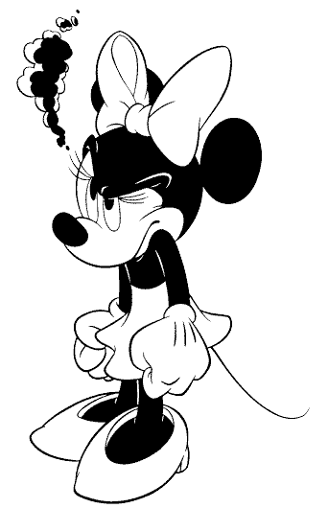  Безвкусный  Вычурный  Жеманный  Ужасный  Страшный  Неприятный

Счастливый  Солнечный  Сладкий миг  Довольный    Благополучный  Наслаждение  Блаженство  Райский  Беспечный  Удовлетворенный  Воодушевленный  Вдохновленный  Упоительное счастье  Лучезарный  Радужный  Лучистый | Легкомысленный  Несерьез ный  Ветреный  Пустой  Хвастливый  Беспечный  Беззаботный  Переменчивый    Легкий  Воздушный  Эфирный  Озорной  Шаловливый  Невесомый  Искрящийся  Капризный
Творческие задания
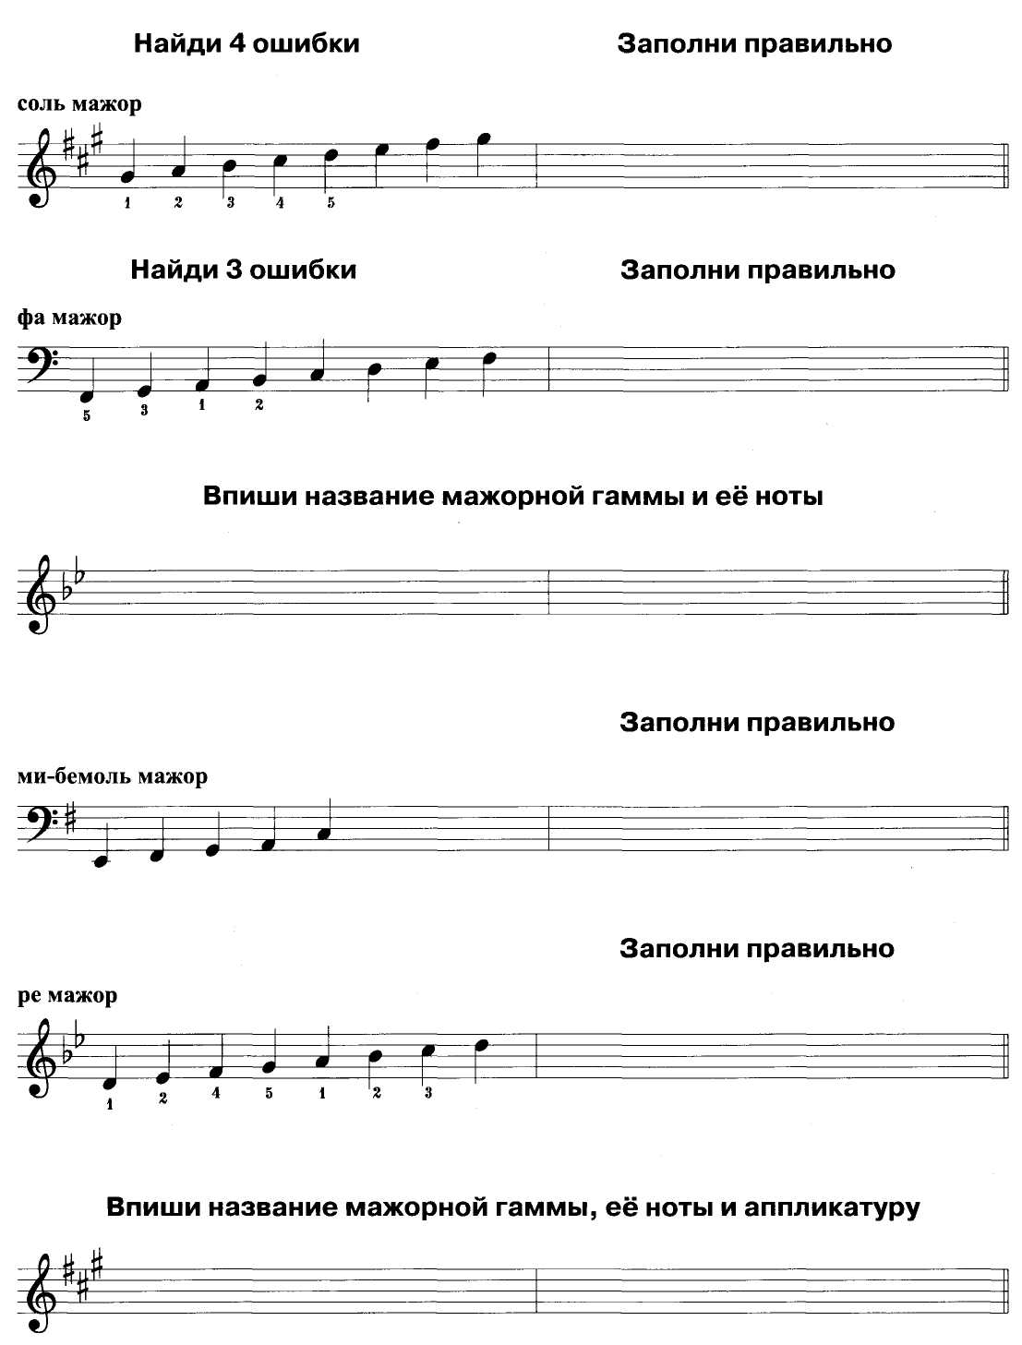

Длительности нот и пауз





Главные трезвучия лада

Т – тоника на I ступени
S – субдоминанта на IV ступени
D – доминанта на V ступени
D7 – доминантсептаккорд на V ступени
Ум VII7 – уменьшенный септаккорд на VII ступени

Запомни аппликатуру в арпеджио:

Правая рука – 3 4 4 3
Левая рука – 4 4 3 4 C, a, G, e, d, F

Правая рука – 3 4 4 3
Левая рука – 3 4 3 3 D, A, E, H, B, Es, As

Правая рука – 3 4 3 3
Левая рука – 4 4 3 4 c, fis, gis, b, g, cis, h

Список вопросов к техническому зачету:

1.Знаки повышения и понижения звука.
2.Ключевые знаки в тональностях.
3.Порядок диезов и бемолей в тональностях.
4.Длительности нот.
5.Длительности пауз.
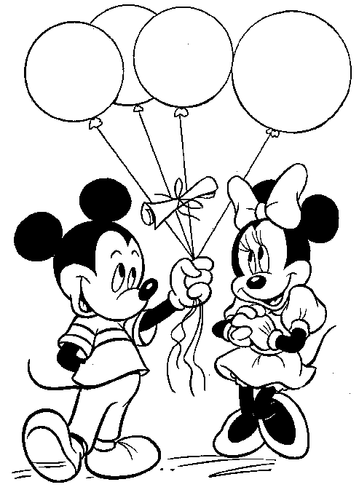
6.Приёмы звукоизвлечен ия - штрихи.
7.Динамиче ские оттенки.
8.Главные трезвучия лада.
9.Термины

Используемая литература:

- И. Ядова «Не хочу играть гаммы». Учебное пособие для музыкальных школ. «MPI» г. Челябинск, 2006 г.
- Н. Ширинская. Гаммы и арпеджио. «Музыка» г. Москва, 2016 г.
- Т. Смирнова. Аллегро. Воспитание искусством или искусство воспитания. Беседа «Интерпретация». Издательство Т. Смирнова г. Москва, 2008 г.
- Ш. Ганон. Пианист-виртуоз. 60 упражнений для фортепиано. «Музыка» г. Москва, 2016 г.

